Curriculum

Francisco Reyes Altamirano

JUD de Deporte Popular
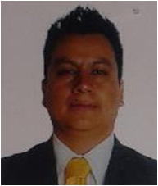

Nivel máximo de estudios | Licenciatura en Comunicación
Áreas de conocimiento | Conocimientos en manejo de PC y MAC, Microsoft Office. Comprensión de Lectura en Inglés e Italiano. Diseño de Páginas Web, Curso de HTML. Curso de Transparencia y Acceso a la Información Pública, Curso Digital de Protección de Datos Personales y Curso de Derechos Humanos. i
Experiencia laboral
Periodo | de mayo/2014 a actual
Institución | Delegación Álvaro Obregón
Cargo | Jefe de la Unidad Departamental de Deporte Popular
Periodo | de abril/2014 a abril/2014
Institución | Delegación Álvaro Obregón
Cargo | Líder Coordinador de Proyectos en la Coordinación de Zonas de Alto Riesgo
Periodo | de / a /
Institución
Cargo

